ブランド エッセンス ホイール テンプレート
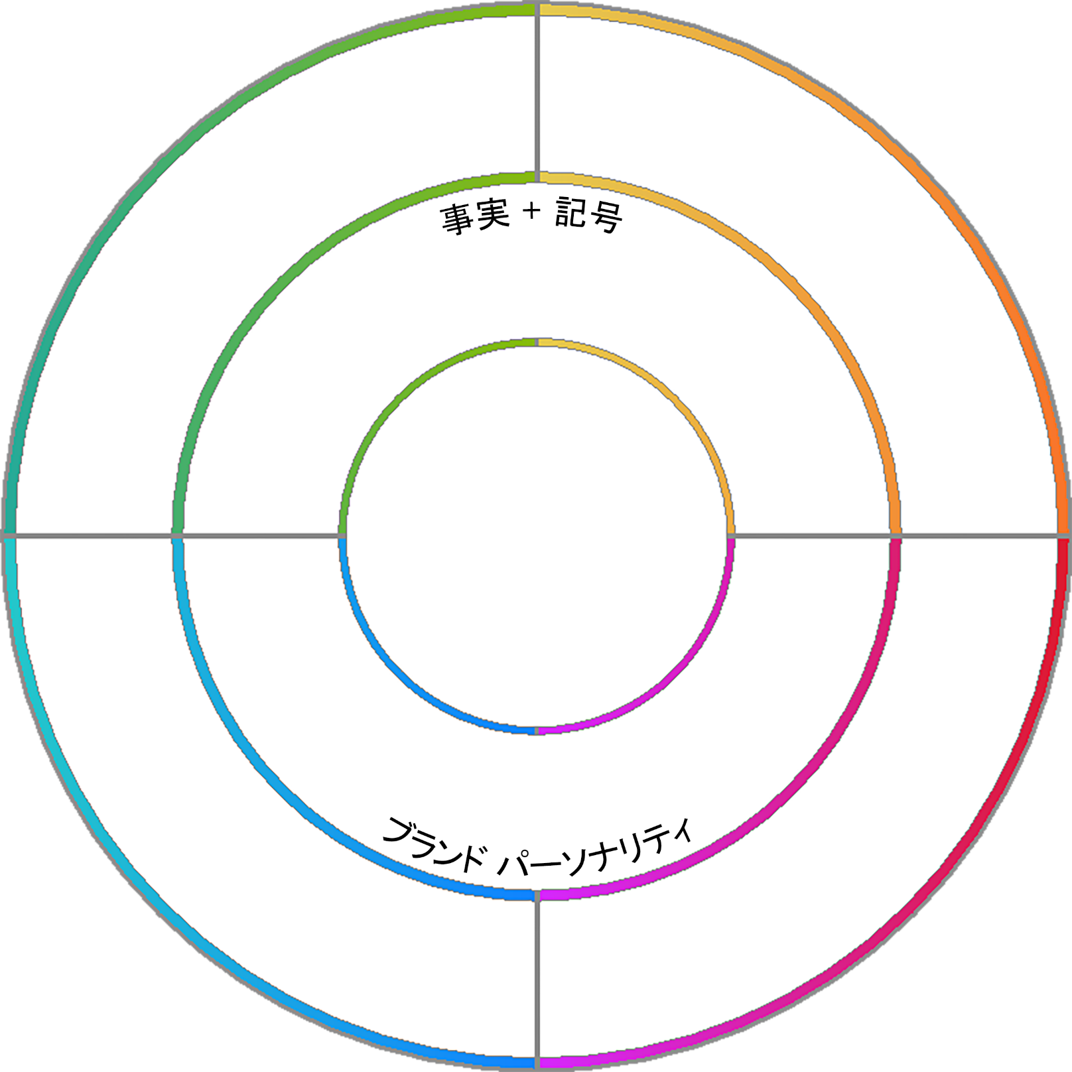
文字列
文字列
このブランドは顧客をどのように感じさせますか?
製品は顧客のために何をしますか?
文字列
文字列
ブランド
プロミス
ブランドの精神的な
恩恵を 10 語以内で説明します。
このブランドは顧客をどのように見せますか?
文字列
文字列
文字列
文字列
文字列
文字列
文字列
文字列
文字列
文字列
文字列
文字列
文字列
文字列
文字列
文字列
文字列
文字列
文字列
文字列
文字列
文字列
文字列
文字列
文字列
文字列
顧客はどのように製品を説明しますか?

– 免責条項 –

Smartsheet がこの Web サイトに掲載している記事、テンプレート、または情報などは、あくまで参考としてご利用ください。Smartsheet は、情報の最新性および正確性の確保に努めますが、本 Web サイトまたは本 Web サイトに含まれる情報、記事、テンプレート、あるいは関連グラフィックに関する完全性、正確性、信頼性、適合性、または利用可能性について、明示または黙示のいかなる表明または保証も行いません。かかる情報に依拠して生じたいかなる結果についても Smartsheet は一切責任を負いませんので、各自の責任と判断のもとにご利用ください。

